Arrangementen 2021-2022 Trimester 1 t/m 3
Door middel van arrangementen bieden we extra ondersteuning aan leerlingen die niet voldoende profiteren van de basis- en lichte ondersteuning van de school. Deze arrangementen zetten we in voor een individuele leerling of voor een groep leerlingen (groepsarrangement). Wanneer een arrangement nieuw en innoverend is en antwoord geeft op behoeften van meerdere scholen uit een werkgebied, spreken we van een innovatieproject.
Naast dit onderscheid, maken we ook onderscheid in verschillende categorieën voor arrangementen. Ieder kind heeft andere onderwijs- en ondersteuningsbehoeften. We geven bij ieder arrangement aan om welk van de tien onderstaande ondersteuningscategorieën het gaat.
- Voorspelbare en gestructureerde leeromgeving.
- Eigen leerlijn.
- Verrijkende, verdiepende en verbrede leeromgeving.
- Taalrijke leeromgeving.
- Oplossingsgerichte gedragsinterventietechnieken.
- Passend leesonderwijs.
- Passend rekenonderwijs.
- Aangepaste, compenserende en toegankelijke omgeving.
- Executieve functies.
- Overig.

In het schooljaar 2021-2022 zijn 691 individuele arrangementen ingediend.
Regionaal zien we dat de meeste arrangementen nog steeds worden ingediend voor jongens (63%) ten opzichte van het aantal meisjes (35%) dit beeld wordt niet in alle werkgebieden gedeeld.

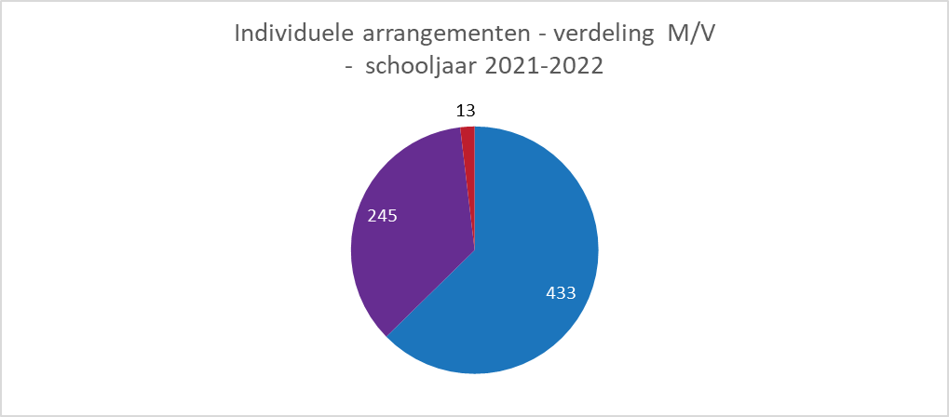

Budget voor arrangementen
Ieder schooljaar worden er afspraken gemaakt over het beschikbare budget voor ieder werkgebied.

Korting werkgebied budget
In het 1e trimester werden de werkgebieden geconfronteerd met een tussentijdse bijstelling van het budget i.v.m. een correctie op de begroting. Hierdoor werd het niet meer mogelijk om het overgebleven budget van vorig jaar mee te nemen. Voor veel werkgebieden was dit besluit een stevige domper omdat een deel van de middelen al is ingezet voor interventies en innovaties.
Het beschikbare budget bedroeg dit schooljaar € 1.556.000, - aangevuld met een frictiepot van € 40.000, - voor het opvangen van mogelijke calamiteiten. Het totale budget kwam hiermee uit op € 1.596.000, - voor arrangementen.

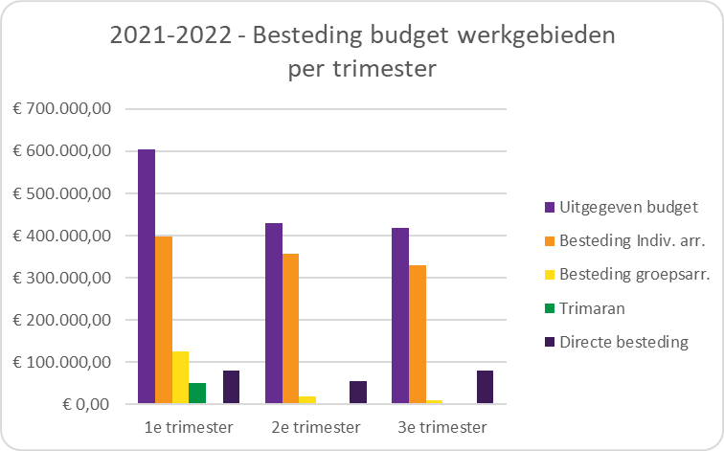
In bovenstaande grafiek is het bestede budget per trimester weergegeven in paars.
Voor alle trimesters zien we dat het grootste deel van het budget gaat naar individuele arrangementen, gevolgd door groepsarrangementen.
Onder directe betalingen worden de facturen gerekend die direct betaald worden door het secretariaat, omdat anders het proces van betaling te lang loopt. Door deze werkwijze wordt het beeld van de type arrangementen licht vertekend, omdat bij directe betalingen niet wordt aangegeven of het om een individueel, groeps- of innovatie arrangement gaat. De werkelijke bedragen per categorie liggen dus hoger.

Vorig schooljaar is gestart met betalingen van leerlingen op de Trimaran vanuit het werkgebied budget – directe betaling. De Trimaran is een speciale voorziening voor hoogbegaafde leerlingen die in het regulier onderwijs vastgelopen zijn. Wanneer een werkgebied leerlingen heeft verwezen naar de Trimaran, betalen ze daar een vast bedrag voor (€ 5.000). De kosten voor deze voorziening worden in het begin van het jaar gemaakt. Deze manier van bekostiging zal ook voor de overige speciale voorzieningen zoals Triversum, BGL, gedurende het schooljaar 2022-2023 worden ingevoerd.

Naar werkgebieden
Op grond van het aantal leerlingen in de werkgebieden wordt jaarlijks een werkgebied budget vastgesteld.

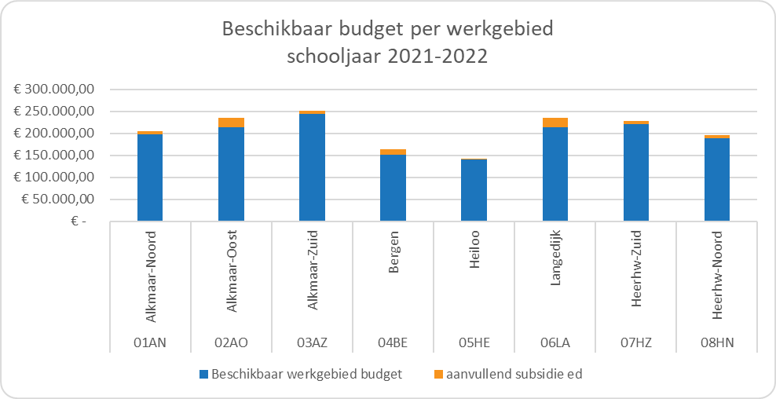
De besteding van het werkgebied budgetten zag er voor het schooljaar 2021-2022 als volgt uit:

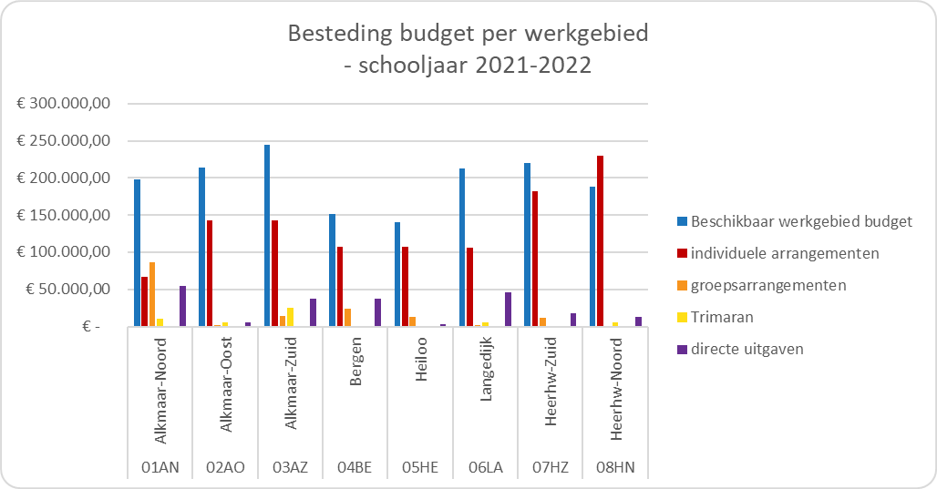
In totaal is € 1.452.024 door de werkgebieden besteed aan arrangementen (resteert 9.2 % van het totale budget).

